Приложение N 12
к Инструкции по организации
движения поездов и маневровой работы
на железнодорожном транспорте
Российской Федерации

ПОРЯДОК ЗАКРЕПЛЕНИЯ ЖЕЛЕЗНОДОРОЖНОГО ПОДВИЖНОГО СОСТАВА

1. Железнодорожный подвижной состав, оставляемый на станционных железнодорожных путях, а также на железнодорожных путях необщего пользования без локомотива, закрепляется от самопроизвольного движения тормозными башмаками, стояночными тормозами (ручным или автоматическим) или стационарными средствами закрепления до отцепки локомотива в соответствии с Инструкцией по организации движения поездов и маневровой работе на железнодорожном транспорте Российской Федерации. На железнодорожных путях или участках железнодорожных путей с приведенным уклоном более 0,0025 запрещается закрепление железнодорожного подвижного состава с последующим его оставлением на этих путях без локомотива, кроме случаев, указанных в пункте 20 настоящего Порядка.
2. Тормозные башмаки при закреплении составов поездов должны укладываться под крайние вагоны, за исключением вагонов, находящихся под накоплением на железнодорожных путях сортировочного (сортировочно-отправочного) парка. Если тормозной башмак укладывается не под крайний вагон закрепляемой группы, то должна быть дополнительно проверена надежность сцепления всех вагонов этой группы со стороны спуска.
Тормозные башмаки укладываются таким образом, чтобы носок полоза башмака касался обода колеса. В случае закрепления двумя и более тормозными башмаками не допускается их укладывать под одну колесную пару.
3. Запрещается применять для закрепления железнодорожного подвижного состава, торможения вагонов и в качестве охранных неисправные тормозные башмаки, тормозные башмаки, не имеющие установленной маркировки (клеймения) или имеющие маркировку (клеймение), которую невозможно прочесть, с обледенелым или замасленным (замазученным) полозом (подошвой), а также не окрашенные тормозные башмаки при их использовании для закрепления или в качестве охранных.
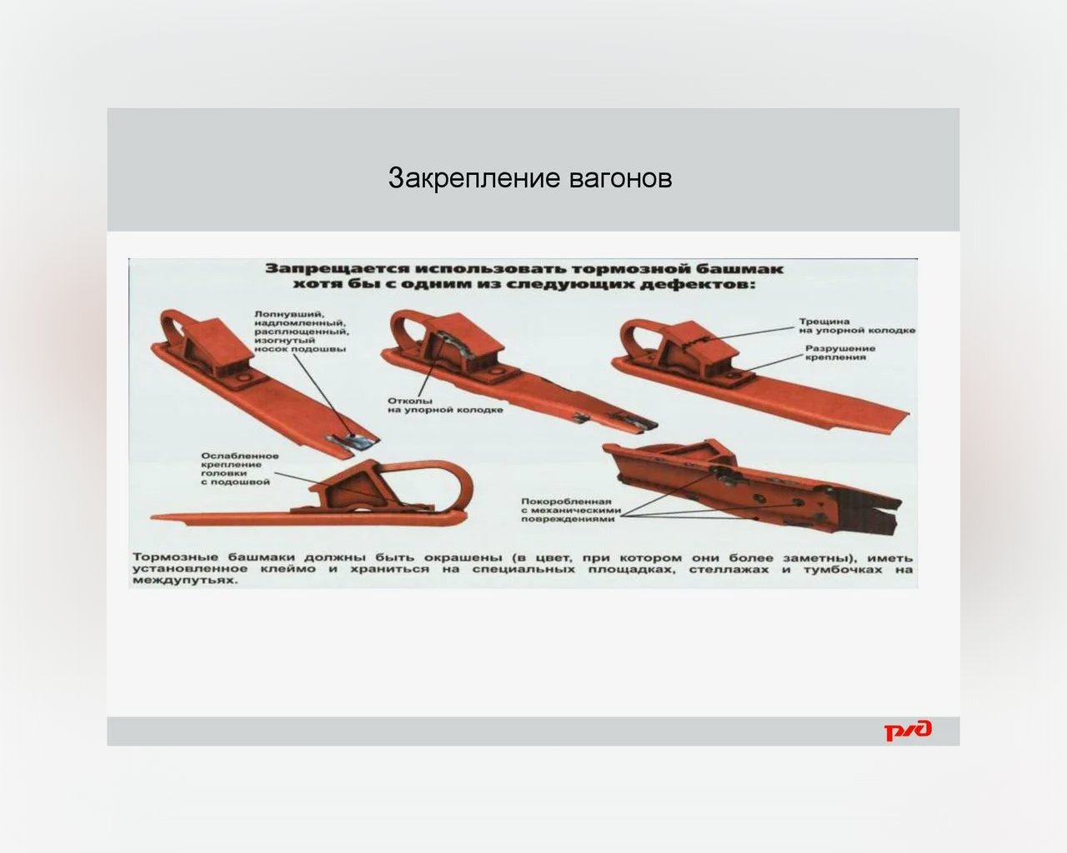4. При закреплении железнодорожного подвижного состава тормозными башмаками применяются следующие минимальные нормы:
1) на горизонтальных железнодорожных путях и железнодорожных путях с уклонами до 0,0005 включительно - по одному тормозному башмаку для закрепления любого количества вагонов с обеих сторон (состава, группы вагонов или одиночного вагона);
2) на железнодорожных путях с уклонами более 0,0005 при закреплении:
а) одиночных вагонов;
б) сплоток локомотивов в недействующем состоянии;
в) рефрижераторных вагонов при условии, что в группе (секции) все вагоны груженые или все порожние (в том числе порожняя секция с машинным отделением);
г) составов или групп вагонов, состоящих из однородного по массе (брутто) железнодорожного подвижного состава: грузовых груженых или порожних вагонов независимо от их рода, пассажирских вагонов, мотор-вагонного подвижного состава;
д) смешанных (разнородных по весу) составов или групп, состоящих из груженых и порожних вагонов или груженых вагонов различной массы, при условии, что тормозные башмаки укладываются под вагоны с нагрузкой на ось не менее 15 т (брутто), а при отсутствии таких вагонов - под вагоны с меньшей нагрузкой на ось, но максимальной для закрепляемой группы.
Нормы закрепления определяются по следующей расчетной формуле:
K = n · (1,5i + 1) / 200, (1)
где:
K - необходимое количество башмаков, штук;
n - количество осей в составе (группе), штук;
i - средняя величина уклона пути или отрезка железнодорожного пути в тысячных;
(1,5i + 1) - количество тормозных башмаков на каждые 200 осей;
3) на железнодорожных путях с уклонами более 0,0005 при закреплении смешанных составов или групп, состоящих из разнородных по массе вагонов, если тормозные башмаки укладываются под порожние вагоны, вагоны с нагрузкой менее 15 т на ось брутто, не являющиеся самыми тяжелыми вагонами в группе, или под вагоны с неизвестной нагрузкой на ось, нормы закрепления определяются по следующей расчетной формуле:
K = n · (4i + 1) / 200. (2)
9. Нормы закрепления, рассчитанные по формулам (1) и (2), указываются в локальном нормативном акте владельца инфраструктуры (владельца железнодорожных путей необщего пользования).
Порядок использования автоматизированных систем для расчета необходимого количества тормозных башмаков устанавливается локальным нормативным актом владельца инфраструктуры (владельца железнодорожных путей необщего пользования).
10. На железнодорожных путях, имеющих уклон, башмаки укладываются со стороны спуска. При величине уклона более 0,0005 до 0,001 включительно, вагоны закрепляются дополнительно одним тормозным башмаком со стороны, противоположной спуску.
При величине уклона более 0,001 с противоположной стороны спуска укладка тормозных башмаков не требуется.
11. На станционных железнодорожных путях с замасленными поверхностями рельсов нормы закреплении железнодорожного подвижного состава тормозными башмаками, указанные в пункте 8 настоящего Порядка, увеличиваются в 1,5 раза.
12. По результатам расчета требуемое количество тормозных башмаков округляется до большего целого числа.
13. На железнодорожных путях с ломаным профилем, нормы закрепления составов поездов или групп вагонов, располагающихся в пределах всей длины железнодорожных путей, исчисляются по средней величине уклона для всей длины железнодорожного пути. Если вагоны оставляются на отдельных отрезках железнодорожных путей, то их закрепление тормозными башмаками производится по нормам, соответствующим фактической величине уклона данного отрезка.
14. При закреплении поданной под выгрузку (погрузку) группы вагонов, тормозные башмаки укладываются под вагоны, которые подлежат разгрузке в последнюю очередь (погрузке в первую очередь), или норматив закрепления для них должен исчисляться в соответствии с подпунктом 3 пункта 8 настоящего Порядка.
15. Получив сообщение об ожидаемом сильном ветре или при возникновении такого ветра, если сообщения об этом не передано лицам, ответственным за закрепление железнодорожного подвижного состава, каждый ответственный работник осуществляет на своем участке проверку надежности закрепления железнодорожного подвижного состава от самопроизвольного движения и укладывает дополнительно тормозные башмаки исходя из следующих норм.
При сильном (более 15 м/с) ветре, направление которого совпадает с направлением возможного самопроизвольного движения железнодорожного подвижного состава, рассчитанная в соответствии с пунктом 8 настоящего Порядка, норма закрепления увеличивается укладкой под колеса вагонов трех дополнительных тормозных башмаков (на каждые 200 осей закрепляемой группы), а при штормовом (более 21 м/с) ветре - семи тормозных башмаков (на каждые 200 осей).
16. При закреплении мотор-вагонного подвижного состава, локомотивов в недействующем состоянии или железнодорожного подвижного состава при отсутствии достаточного количества тормозных башмаков допускается использовать стояночные тормоза железнодорожного подвижного состава из расчета: 5 тормозных осей заменяют 1 тормозной башмак.
На горизонтальных железнодорожных путях или железнодорожных путях с уклоном менее 0,0005 допускается приводить в действие стояночный тормоз одного вагона (локомотива) в любой части сцепленной группы железнодорожного подвижного состава взамен тормозных башмаков с обеих ее сторон.
17. На железнодорожных путях с уклонами, не превышающими 0,0025, разрешается при смене локомотивов пассажирских поездов использовать для закрепления железнодорожного подвижного состава автоматические тормоза поезда в течение не более 15 минут. В случае невозможности смены локомотивов в течение указанного времени железнодорожный подвижной состав должен быть закреплен тормозными башмаками в соответствии с пунктом 8 настоящего Порядка.
18. Машинистам поездов, прибывших на железнодорожную станцию, запрещается отцеплять локомотив от железнодорожного подвижного состава, не получив сообщения о его закреплении в соответствии с нормами, установленными в локальном нормативном акте владельца инфраструктуры (владельца железнодорожных путей необщего пользования). Такое сообщение передается машинисту в порядке, устанавливаемом в локальном нормативном акте владельца инфраструктуры (владельца железнодорожных путей необщего пользования). Перед отцепкой локомотива от поезда или группы закрепляемого железнодорожного подвижного состава машинист обязан затормозить железнодорожный подвижной состав автоматическими тормозами.
19. В случаях, когда состав поезда или группа вагонов, оставляемых без локомотива, расцепляется и разъединяется для обеспечения прохода пассажиров, каждая часть такого железнодорожного подвижного состава должна закрепляться тормозными башмаками в соответствии с нормой, которая соответствует фактическому профилю того отрезка железнодорожного пути, где будет стоять расцепленная часть железнодорожного подвижного состава.
20. На железнодорожных путях или участках железнодорожных путей с приведенным уклоном более 0,0025 закрепление железнодорожного подвижного состава с последующим его оставлением на этих путях без локомотива допускается при выполнении одного из следующих условий:
1) со стороны спуска маршруты следования поездов ограждены от закрепляемого железнодорожного подвижного состава предохранительным устройством или изолированы взаимным расположением железнодорожных путей и стрелок;
2) со стороны спуска маршруты следования поездов ограждены стационарными устройствами закрепления, технические параметры которых позволяют удержать закрепляемый железнодорожный подвижной состав при фактическом значении уклона пути.
21. Закрепление железнодорожного подвижного состава, оставляемого на путях для длительной (более 24 ч) стоянки, должно производиться с накатом колес на тормозные башмаки или с использованием стационарных средств закрепления. Правильность и надежность закрепления на тормозные башмаки проверяются начальником железнодорожной станции, его заместителем, дежурным по железнодорожной станции или работником, указанным в локальном нормативном акте владельца инфраструктуры (владельца железнодорожных путей необщего пользования).
22. Порядок закрепления подвижного состава с указанием норм закрепления на железнодорожных путях, ответственных за выполнение операций по установке и снятию средств закрепления, а также контролирующих выполнение указанных операций приводится в локальном нормативном акте владельца инфраструктуры (владельца железнодорожных путей необщего пользования).
23. При использовании для закрепления железнодорожного подвижного состава, оставляемого без локомотива, стационарных устройств закрепления или средств закрепления, необходимые минимальные нормы устанавливаются в соответствии с технической документацией на эти устройства и указываются в локальном нормативном акте владельца инфраструктуры (владельца железнодорожных путей необщего пользования).
24. При выполнении операций по закреплению железнодорожного подвижного состава на станционных железнодорожных путях должны соблюдаться следующие основные положения, обеспечивающие взаимный контроль работников:
1) при закреплении составов поездов:
а) на главных и приемоотправочных железнодорожных путях руководит и контролирует закрепление дежурный по железнодорожной станции, а в отдельных маневровых районах - маневровый диспетчер;
б) дежурному по железнодорожной станции разрешается дать указание на отцепку локомотива на основании доклада исполнителя о закреплении подвижного состава или после личного убеждения в правильности закрепления подвижного состава;
в) машинисту поездного локомотива запрещается отцеплять локомотив от состава без разрешения дежурного по железнодорожной станции, переданного по установленным средствам технологической железнодорожной электросвязи, а также через уполномоченного работника железнодорожной станции, производящего закрепление, или лично;
г) изъятие тормозных башмаков из-под состава разрешается по указанию дежурного по железнодорожной станции, переданному исполнителю этой операции по установленным средствам технологической железнодорожной электросвязи, через работника железнодорожной станции или лично;
д) дежурному по железнодорожной станции разрешается дать указание об изъятии тормозных башмаков только после убеждения в фактической прицепке локомотива к железнодорожному подвижному составу по докладу машиниста по установленным средствам технологической железнодорожной электросвязи или через работника железнодорожной станции.
2) при маневровой работе:
а) при производстве маневров ответственным за правильность и надежность закрепления железнодорожного подвижного состава является руководитель маневров;
б) руководитель маневров во всех случаях перед отцепкой локомотива (одиночного или с вагонами) обязан сообщить машинисту о закреплении оставляемых на железнодорожном пути вагонов с указанием их количества, а также количества тормозных башмаков, и с какой стороны они уложены. Такое же сообщение при производстве маневров на приемоотправочных железнодорожных путях руководитель маневров обязан передать дежурному по железнодорожной станции, в отдельных маневровых районах - маневровому диспетчеру при запросе разрешения на выезд с железнодорожного пути, на котором остается железнодорожный подвижной состав без локомотива, а машинист локомотива - продублировать это сообщение дежурному по железнодорожной станции (маневровому диспетчеру) по устройствам технологической железнодорожной электросвязи;
в) лицо, распоряжающееся маневрами, убеждается в соответствии переданного машинистом и руководителем маневров сообщения нормам закрепления вагонов, установленным в локальном нормативном акте владельца инфраструктуры (владельца железнодорожных путей необщего пользования) для конкретного железнодорожного пути, и дает разрешение на выезд локомотива (маневрового состава) с железнодорожного пути (из данного маневрового района).
Порядок ведения номерного учета тормозных башмаков устанавливается локальным нормативным актом владельца инфраструктуры (владельца железнодорожных путей необщего пользования).
25. Локомотивы, специальный самоходный и мотор-вагонный подвижной состав снабжаются тормозными башмаками на случай необходимости закрепления железнодорожного подвижного состава при незапланированной остановке на перегоне. Количество тормозных башмаков для каждого типа тягового и специального самоходного подвижного состава устанавливается локальным нормативным актом владельца инфраструктуры (владельца железнодорожных путей необщего пользования) для конкретных участков исходя из условия надежного закрепления обращающихся железнодорожных подвижных составов, но не менее четырех штук на указанную единицу железнодорожного подвижного состава.
26. При возникновении опасности самопроизвольного движения железнодорожного подвижного состава на перегон работники железнодорожной станции обязаны немедленно использовать все имеющиеся в их распоряжении средства для его остановки. При самопроизвольном движении железнодорожного подвижного состава на перегон дежурный по железнодорожной станции обязан, используя все имеющиеся в его распоряжении средства, сообщить об этом машинистам поездов, находящихся на перегоне, диспетчеру поездному, дежурным по путевым постам, дежурным по смежным железнодорожным станциям, дежурным по железнодорожным переездам, работникам подразделений железнодорожного транспорта, чтобы задержать встречные поезда и принять меры к остановке самопроизвольно движущегося железнодорожного подвижного состава.

